科学研究发现：氮气不活泼，在3000℃时仅有0.1％的分子分裂。在0℃常压下，向密闭容器M中充入一定量的氮气，而后升高温度（不超过3000℃，压强不变），若该密闭容器的体积增大了一倍，则M内分子变化的示意图合理的是（ ）

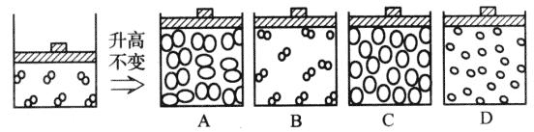

解析：

温度升高后气体的体积增大了一倍，并不是分子的数目增多了，也不是分子的种类改变了，而是分子在温度升高时运动速率加快，分子间的间隔增大，但分子并没有破裂，数目、大小都没有改变。A选项表示分子变大了，C、D选项表示分子都破裂了，B选项表示分子间的间隔增大了。

答案：B